ОГРАДИМ ЛЕС ОТ ПОЖАРА!
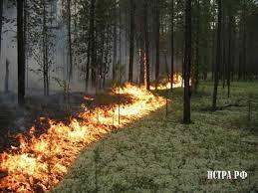
Уже в течение последних пяти лет, за исключением дождливого 2014 – 2015 года, в весенне-летний период, на территории ГО Верхотурский складывается напряжённая пожароопасная обстановка. За апрель – май, ежегодно, выгорают сотни и тысячи гектар тайги – основного достояния территории.
Причинённый ущерб лесному хозяйству, практически каждый год достигает, миллионно рублёвой отметки.
УВАЖАЕМЫЕ ЗЕМЛЯКИ!
Воздержитесь от выхода в лес до окончания огнеопасного периода. Выполняйте все огнезащитные требования организаций лесной и пожарной охраны.
ВНИМАНИЕ!
В соответствии с законодательными актами РФ за «Нарушения ППБ в лесах» физическим лицам грозит штраф от 1,5 до 5 тыс. рублей, так же за «Уничтожение или повреждение лесных насаждений» от 200 тыс. рублей до 3 млн. рублей.
В случае объявления на территории ГО Верхотурский особого противопожарного режима, патрулями ДПС, ППС и ДПД все граждане, следующие в лесную зону будут фиксироваться фото и видео съёмкой!
При пожаре звонить: 8(34389)2-17-97,
МКУ «ЕДДС» 8(34389) 2-60-12
Телефон доверия ОНД ГО Верхотурский, Новолялинский ГО:
8(34389)2-24-95

